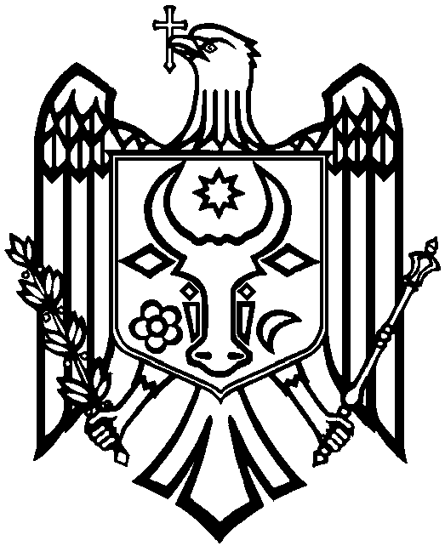

REPUBLICA MOLDOVA
GUVERNUL

H O T Ă R Î R E nr.____

din____________2016

pentru aprobarea Regulamentului sanitar
privind cercetarea şi confirmare a diagnosticului
de boală (intoxicaţie) profesională

În vederea executării prevederilor art.23 din Legea asigurării pentru accidente de muncă şi boli profesionale nr.756-XIV din 24.12.1999 (Monitorul Oficial al Republicii Moldova, 2000, nr.31-33), art.6 şi 10 din Legea nr.10-XVI din 03.02.2009 privind supravegherea de stat a sănătăţii publice (Monitorul Oficial al Republicii Moldova, 2009, nr.67), Guvernul

H O T Ă R Ă Ş T E:

- Se aprobă Regulamentul sanitar privind cercetarea şi confirmare a diagnosticului de boală (intoxicaţie) profesională (se anexează).
- Prezentul Regulament se aplică pentru toate persoanele fizice şi juridice, indiferent de tipul de proprietate.
- Ministerul Sănătăţii în termen de 3 luni după întrarea în vigoare a prezentei hotărîri va elabora sistemul de monitorizare a stăriii de sănătate a persoanelor cu boli profesionale.
- Controlul asupra executării prezentei hotărîri se pune în sarcina Ministerului Sănătăţii.

PRIM-MINISTRU Pavel FILIP

Contrasemnează:
Ministrul Sănătăţii Ruxanda GLAVAN

